**SISTEM INFORMASI CUSTOMER HISTORY PADA**

**ACE HARDWARE JAMBI PRIMA MALL**

**Sukma Puspitorini1), Miftahul Jannah Vemi Putri2)**

1),2) Teknik Informatika, Universitas Nurdin Hamzah Jambi

email:1) sukm4pit@gmail.com, 2) miftahulj816@gmail.com

***Abstract*** – *The customer service staff at the Ace Hardware Jambi Prima Mall company with one of the job desks is managing the customer database used for marketing strategy, the customer database management is not effective because it still uses the manual method from the desktop application at the company by typing into Microsoft Excel. The purpose of this Customer History Information System practical work report is to make the effectiveness of the work of customer service staff to manage customer databases using case study research methods, developing this website application using the PHP programming language and the phpMyAdmin database. The pages in this application are input, process, and output, for the input needed in this application is customer data and transaction data with promo blast data processing then WhatsApp blast status. Which of the previous inputs and processes will produce reports or outputs of customers who have registered as members or have not become members, how many according to the selected period, as well as transaction data and other processes from research conducted to make it easier for customer service staff to manage the data.*

***Keywords :*** *Database, Information System, Customer History, PHP, phpMyAdmin.*

1. **PENDAHULUAN**

**1.1 Latar Belakang**

Perkembangan era digital yang ada di Indonesia semakin berkembang pesat dari berbagai industri, termasuk industri retail perbelanjaan yang memerlukan era digital yang lebih maju agar pencapaian bisa meningkat signifikan. Adanya Sistem Informasi diperuntukkan untuk kombinasi dari teknologi informasi dan aktivitas orang yang menggunakan teknologi itu untuk mendukung operasi dan manajemen. Dalam arti yang sangat luas, istilah sistem informasi yang sering digunakan merujuk kepada interaksi antara orang,proses algoritmik,data dan teknologi (Romindo & Ameylia, 2019).

Ace Hardware Jambi Prima Mall adalah perusahaan cabang Jambi dari PT Ace Hardware Indonesia,Tbk yang bergerak di bidang retail perkakas dan gaya hidup rumah tangga yang ada di Indonesia, Berbagai upaya dilakukan untuk meningkatkan penjualan toko dengan *Strategy Marketing* salah satunya *Canvassing*.

*Canvassing* adalah metode pemasaran yang digunakan oleh organisasi untuk menghasilkan janji untuk tenaga penjualan organisasi (Komarudin & Nurul Haq, 2019). *Canvassing* juga disebut sebagai *Business Model Canvas (BMC)* yang memberikan tahapan fasilitas tentang membuat bisnis secara detail dan strategi pengembangan produk yaitu pendekatan dengan customer (Ikhwana & Paryadi, 2017).

Adanya sistem informasi yang digunakan pada perusahaan Ace Hardware Jambi Prima Mall adalah aplikasi desktop yaitu *S2 Support* yang dibangun untuk melihat pencapaian penjualan toko,ketersediaan barang,kebutuhan divisi lainnya maupun melihat *database* *customer* yang di dapatkan dari website Ace Hardware Indonesia bagi *customer* yang telah mendaftarkan dirinya menjadi *member* Ace.

Aplikasi desktop *S2 Support* bisa digunakan beberapa divisi salah satunya staff *customer service* yang bisa melihat *database customer,database* tersebut digunakan untuk staff *customer service* untuk membuat laporan kepada manager atau pun keperluan *strategy marketing canvassing* oleh tim yang telah dipersiapkan untuk meningkatkan pencapaian penjualan toko.

Maka, staff *customer service* menyalin *database customer* dari *aplikasi S2 Support* ke *Microsoft Excel* dengan metode manual dikarenakan *user customer service* maupun *manager* tidak bisa *export database customer* yang tertera alamat,no handphone dan email. Database tersebut digunakan untuk strategy marketing pendekatan customer dengan cara telepon,whatsapp dan email *blast customer* maupun datang ke daerah rumah customer yang bisa menjadi peluang adanya customer lain yang belum mengetahui tentang Ace Hardware Jambi Prima Mall, sehingga menghambat pekerjaan staff *customer service* untuk membantu menjalankan *marketing* yang telah direncanakan.

Untuk mengatasi permasalahan yang ada maka perlu dibangun aplikasi Sistem Informasi berbasis WEB agar kedepannya melihat *database customer,* staff *customer service* tidak kesulitan saat akan membuat laporan yang dibutuhkan secepat mungkin.

Berdasarkan latar belakang diatas, penulis mempunyai gagasan untuk merancang sebuah aplikasi yang bisa mengatasi masalah tersebut dan dipaparkan dalam penulisan penelitian dengan judul : **“Sistem Informasi *Customer History* Pada Ace Hardware Jambi Prima Mall”**.

**1.2. Rumusan Masalah**

Berdasarkan masalah yang ada pada latar belakang penelitian yang telah diuraikan diatas, penulis dapat merumuskan suatu rumusan masalah “Bagaimana Staff Customer Service dapat bekerja lebih efektif dari Sistem Informasi *Customer History* pada Ace Hardware Jambi Prima Mall?”

**1.3. Tujuan Penelitian**

Penelitian yang dilakukan oleh penulis memiliki tujuan untuk memudahkan staff customer service agar mengolah database customer tidak menggunakan metode manual karena akan dibangunnya “Aplikasi Sistem Informasi Customer History Pada Ace Hardware Jambi Prima Mall” sehingga membuat pekerjaan lebih efektif.

**II. TINJAUAN PUSTAKA**

**2.1. Aplikasi**

Jogiyanto mengungkapkan bahwa aplikasi merupakan penerapan, menyimpan sesuatu hal, data, permasalahan, pekerjaan ke dalam suatu sarana atau media yang dapat digunakan untuk diterapkan menjadi sebuah bentuk yang baru. Pengertian aplikasi secara umum adalah alat terapan yang difungsikan secara khusus dan terpadu sesuai kemampuan yang dimilikinya aplikasi merupakan suatu perangkat komputer yang siap pakai bagi user (Putri, 2017).

Sari (2019) yang melaporkan penelitian tahun 2017 oleh Kadir yang menyatakan dikalangan professional teknologi informasi, istilah program biasa digunakan untuk menyatakan hasil karya mereka yang berupa instruksi-instruksi untuk mengendalikan komputer. Disisi user, hal seperti itu biasa disebut sebagai aplikasi.

Irawan dan Deni dalam bukunya ”Pendidikan Tekhnologi Informasi dan Komunikasi” menyatakan bahwa : Aplikasi atau bisa disebut juga dengan perangkat lunak aplikasi merupakan software jadi yang siap untuk digunakan (Suhimarita & Susianto, 2019).

Menurut definisi dan penjelasan yang ada diatas aplikasi merupakan sarana atau media sebagai tempat untuk menerapkan hasil karya,data,permasalahan maupun solusi yang akan digunakan oleh user.

**2.2. Pengolahan Data**

Menurut (Kristanto, 2018) data menggambarkan suatu kejadian yang sedang terjadi, dimana data tersebut akan diolah dan diterapkan dalam sistem menjadi input yang bergua dalam suatu sistem. Pengertian pengolahan data merupakan waktu yang digunakan untuk menggambarkan perubahan bentuk data menjadi informasi yang memiliki kegunaan (Kristanto, 2018).

Menurut Sutabri (2016) data merupakan bahan mentah untuk di olah, yang hasilnya kemudian menjadi informasi. Dengan kata lain, data yang diperoleh harus diukur dan dinilai baik buruknya, berguna atau tidak dalam hubungannya dengan tujuan yang akan dicapai (Ayu & Permatasari, 2018)

Adanya definisi diatas dapat dipahami bahwasanya pengolahan data dapat di ambil dari sumber yang dibutuhkan agar diolah menjadi sebuah informasi yang menarik untuk pembaca sesuai dengan kategori yang membutuhkan data tersebut dengan menjadikannya aplikasi yang menarik.

**2.3. *Customer History***

Customer History artinya adalah sejarah pelanggan bagi perusahaan yang menyimpan data Customer nya untuk motif ekonomi dari sebuah organisasi perusahaan, adapun pengertian yang berhubungan dengan Customer History dari para ahli : Customer Relationship Management (CRM) yang dimaksud Menurut Laudon dan Traver adalah yang menyimpan informasi pelanggan dan menyimpan serta merekam seluruh kontak yang terjadi antara pelanggan dan perusahaan, serta membuat profil pelanggan untuk staff perusahaan yang memerlukan informasi tentang pelanggan tersebut (Rahmatin, 2017).  
 Menurut Kotler CRM mendukung suatu perusahaan untuk menyediakan pelayanan kepada pelanggan secara real-time dan menjalin hubungan dengan tiap pelanggan melalui penggunaan informasi tentang pelanggan (Rahmatin, 2017).  
 Schiffman dan Kanuk berpendapat bahwa Keinginan dan kebutuhan yang berbeda-beda pada setiap manusia dapat memotivasi dirinya untuk melakukan sesuatu, bahwa motivasi merupakan kekuatan penggerak dalam diri seseorang yang memaksanya untuk bertindak dan khususnya tindakan-tindakan untuk memenuhi kebutuhan mereka (Budiman, 2017).

**2.4.Pengertian Sistem**

Saat ini komputer sudah merupakan kebutuhan, karena dengan komputer semua hal akan menjadi lebih mudah untuk dikerjakan, seperti mengisi data,menyimpan data, menghapus data dan perkembangan teknologi semakin lama semakin pesat, dimana kita selalu melihat bahwa teknologi menjadi solusi di setiap sektor kehidupan. Semakin banyak perusahaan atau bidang usaha menggunakan teknologi komputer agar tercipta kualitas lebih baik di bandingkan sistem manual.

Sistem informasi adalah kumpulan dari sub-sub sistem yang saling terintegrasi dan berkolaborasi untuk menyelesaikan masalah tertentu dengan cara mengolah data sehingga memiliki nilai tambah dan bermanfaat bagi pengguna (Taufiq,Ummah, & Nasrullah 2019).

Menurut Tohari (2014) sistem adalah kumpulan atau himpunan dari unsur atau variabel-variabel yang saling terkait, saling berinteraksi, dan saling tergantung satu sama lain untuk mencapai suatu tujuan. Selain itu, sistem juga dapat didefinisikan sebagai sekumpulan objek-objek yang saling berelasi dan berinteraksi, serta hubungan antar objek bias dilihat sebagai satu kesatuan yang dirancang untuk mencapai satu tujuan yang telah ditetapkan (Mubarak & Hamdani, 2019).

Tata Sutabri mengungkapkan bahwa Sistem informasi adalah suatu sistem yang terdapat didalam sebuah organisasi yang mempertemukan kebutuhan atas pengolahan transaksi harian yang mendukung fungsi operasi organisasi yang bersifat manajerial dengan kegiatan strategis dari suatu organisasi untuk dapat menyediakan kepada pihak luar tertentu dengan informasi yang diperlukan untuk pengambilan suatu keputusan (Mubarak & Hamdani, 2019).

Dari definisi di atas penulis menyimpulkan bahwa adanya sistem diolah dengan proses dari banyaknya data yang menjadi tujuan untuk menciptakan sebuah informasi.

**III. HASIL DAN PEMBAHASAN**

**3.1. Kerangka Kerja Penelitian**

Adanya kerangka kerja untuk melakukan penelitian yang terarah dan efisiensi dengan gagasan dari penulis yang akan mengembangkan suatu sistem dengan terencana sesuai laporan yang telah diteliti, menggunakan tahapan-tahapan yang terhubung dari awal hingga akhir dalam penelitian guna untuk memecahkan masalah pada sebuah sistem yang ada sebelumnya. Kerangka kerja atau frame work yang dimaksud adalah seperti dijelaskan dibawah ini :

Dengan adanya kerangka kerja penelitian yang telah digambarkan di atas, maka dapat dijelaskan pada masing-masing tahap dalam penelitian sebagai berikut:

1. Mengkaji dan Mengumpulkan penelitian Perusahaan Retail.

Pada langkah kerja awal ini adalah penulis meneliti apa itu perusahaan retail yang ingin dijadikan tempat penelitian oleh penulis, untuk berbagi cerita kepada staff Ace Hardware Jambi Prima Mall.

2. Mengidentifikasi masalah pada Ace Hardware Jambi Prima Mall.

Langkah kerja selanjutnya adalah mencari letak masalah yang dihadapi pada staff dengan wawancara dan observasi untuk melihat study case yang akan diteliti oleh penulis.

3. Menentukan masalah yaitu Customer History di Ace Hardware Jambi Prima Mall.

Masalah yang ditemukan pada tempat penelitian adalah riwayat customer yang telah terdaftar sebagai member di Ace Hardware Jambi Prima Mall tidak bisa di export ke Microsoft Excel, sehingga masalah yang akan di ambil oleh penulis adalah Customer History.

4. Mengumpulkan data customer di Ace Hardware Jambi Prima Mall.

Langkah kerja selanjutnya penulis melakukan wawancara dan observasi pada staff yang bersangkutan yaitu customer service dan melihat apa saja yang dibutuhkan untuk mengumpulkan data customer dan mengambil data customer yang sebelumnya telah di salin manual oleh staff customer service.

5. Membuat rancangan Sistem Informasi Customer History Pada

Ace Hardware Jambi Prima Mall.

Sebelum membangun aplikasi merancang design dengan cara mencoret di selembar kertas ataupun sebuah aplikasi design yang ada untuk menggambarkan bagaimana tampilan design yang cantik agar dapat menarik orang-orang untuk melihatnya.

6. Membangun aplikasi Sistem Informasi Customer History Pada

Ace Hardware Jambi Prima Mall.

Tahap langkah kerja ini adalah pengembangan aplikasi yang dibangun oleh penulis dengan berbasis web, sistem yang dibangun menggunakan web dikarenakan aplikasi yang ada sebelumnya pada perusahaan tersebut berbasis aplikasi desktop. Sehingga penulis ingin memperbahurui aplikasi sesuai dengan teknologi yang ada sekarang.

7. Pengujian dan Perbaikan aplikasi Sistem Informasi Customer History Pada Ace Hardware Jambi Prima Mall

Langkah kerja yang terakhir adalah menguji aplikasi yang telah dibangun dan perbaikan sistem sesuai dengan kebutuhan dari masalah yang di alami oleh staff customer service, pengujian yang dilakukan diharapkan menjadi umpan balik bagi tempat penelitian untuk penulis.

**3. 2. Perancangan Sistem**

**1. Diagram Konteks**

Diagram Konteks berikut ini akan menggambarkan bentuk aliran data yang terjadi pada sistem yang akan dibangun, dimana diagram context tersebut menggambarkan sebuah proses dan beberapa lingkungan luarnya. Adapun skema dari *diagram context* yang akan dirancang adalah sebagai berikut :

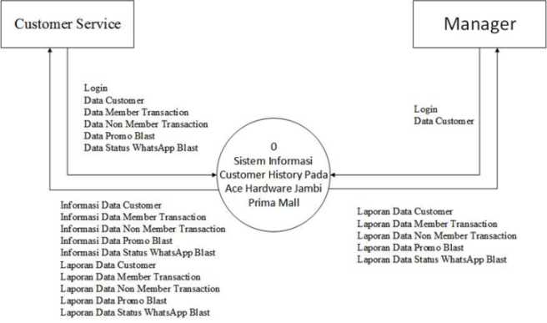

**Gambar 1.** Diagram Konteks

1. **Diagram Level Nol**

Diagram rinci merupakan turunan dari diagram konteks yang menggambarkan sistem yang dibangun dalam Sistem Informasi Customer History pada Ace Hardware Jambi Prima Mall. Berikut ini dijelaskan tentang diagram rinci pada berikut :

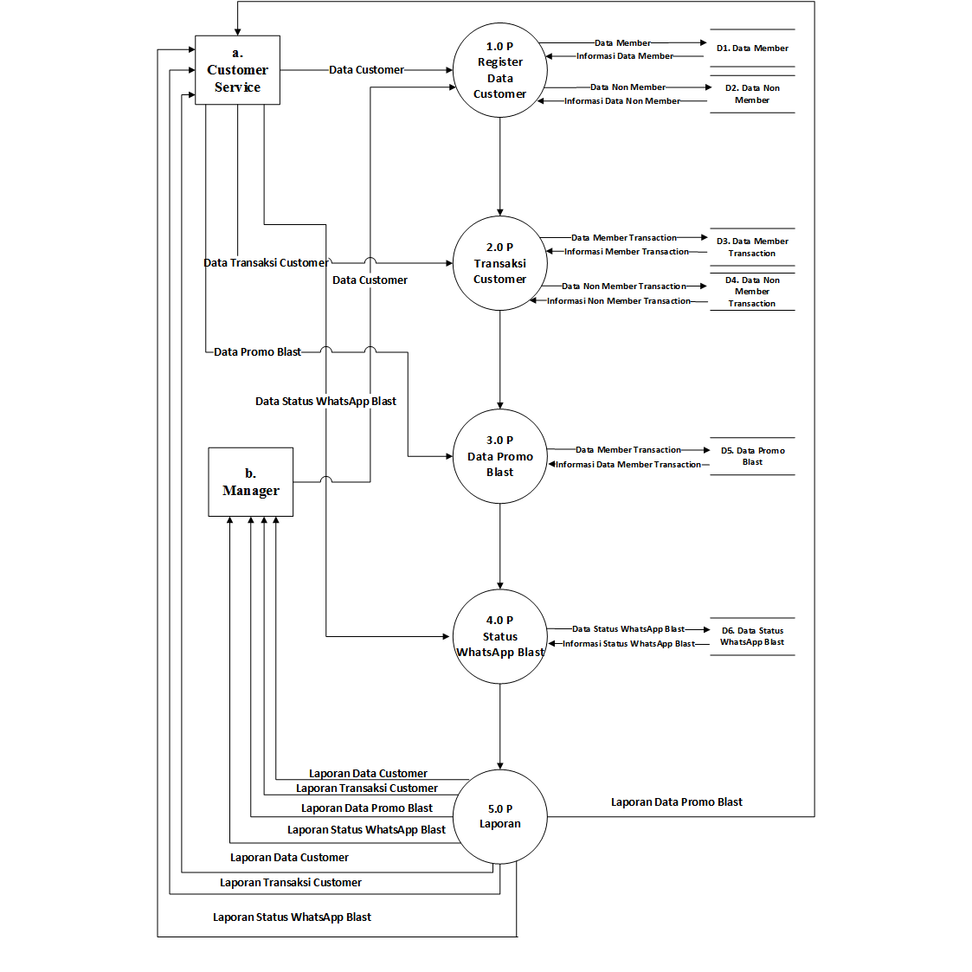

**Gambar 2.** Diagram Level Nol

**3**. **Antarmuka**

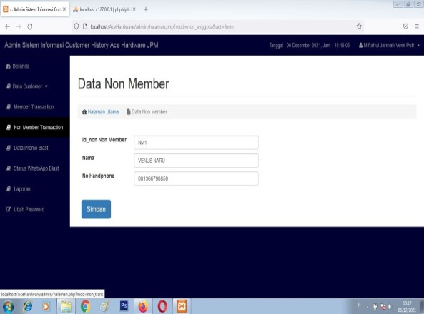Tahap implementasi merupakan tahap penerapan ataupun pengujian sistem yang sudah dianalisa serta dirancang ke keadaan sebenarnya, pada Bab ini menjelaskan tentang implementasi Sistem Informasi Customer History Pada Ace Hardware Jambi Prima Mall yang telah dianalisa serta dirancang pada Bab sebelumnya. Pada tahap implementasi ini memiliki tujuan untuk mengetahui kinerja sistem yang dibuat serta mengetahui kelebihan dan kekurangan sistem.

Pengimplementasian aplikasi yang akan dirancang pada bab sebelumnya diharapkan dapat sesuai dengan apa yang dikehendaki oleh user, hasil dari rancangan tersebut adalah sebagai berikut :

1. **Tampilan Login Admin & User**

Tampilan halaman login pada gambar 4 adalah halaman sistem untuk Admin dengan menggunakan username dan password yang sebelumnya telah di tambahkan pada database phpMyAdmin untuk mengakses keseluruhan halaman sistem yang berjalan.

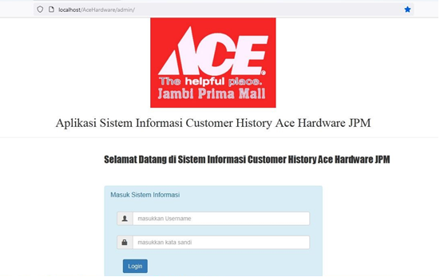

**Gambar 3.** Tampilan Login Admin & User

1. **Tampilan Daftar Member**

Tampilan halaman daftar member pada gambar 4, adalah halaman untuk user mendaftarkan data customer yang belum menjadi member dan bisa mencari nomor member menggunakan nama jika customer tidak membawa handphone.

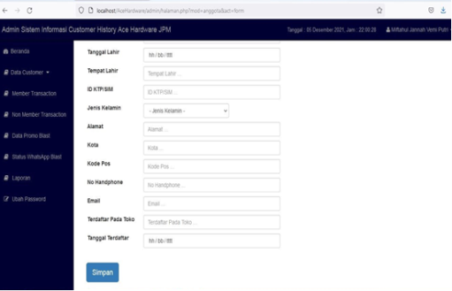

**Gambar 4.** Tampilan Daftar Member

1. **Tampilan Data Non Member**

Tampilan halaman non member pada gambar 5, adalah halaman untuk user menyimpan data customer yang tidak mau menjadi member ataupun sedang terburu-buru untuk transaksi.

**Gambar 5.** Tampilan Data Non Member

1. **Tampilan Transaction Member**

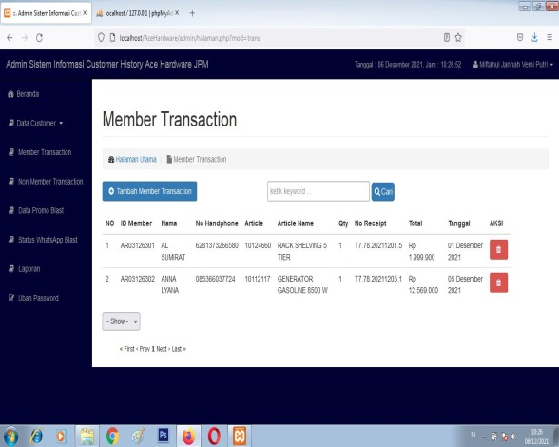Tampilan halaman member transaction pada gambar 6, adalah halaman untuk menambahkan transaksi customer member yang berbelanja dan menyimpan riwayat pembelanjaan barang-barang apa yang di belanjakan oleh customer member.

**Gambar 6.** Tampilan Transaction Member

1. **Tampilan Transaction Non Member**

Tampilan halaman non member transaction pada gambar 7, adalah halaman untuk menambahkan transaksi customer non member yang berbelanja dan menyimpan riwayat pembelanjaan barang-barang apa yang di belanjakan oleh customer non member.

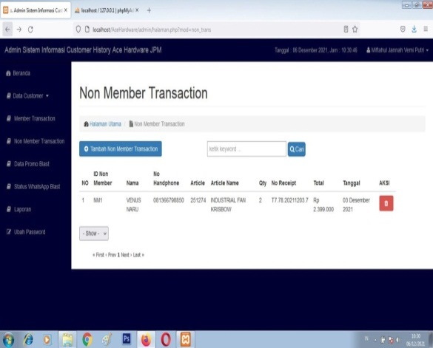

**Gambar 7.** Tampilan Transaction Non Member

1. 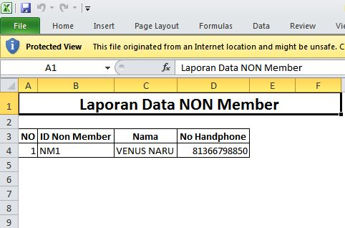**Tampilan Data Promo**

Tampilan halaman data promo pada gambar 8, adalah proses menyimpan data promo ke sistem.

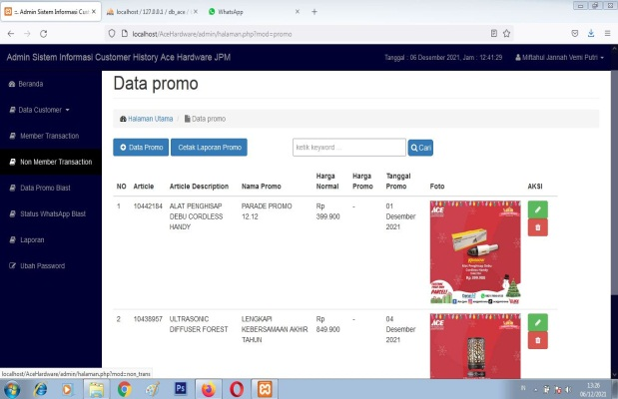

**Gambar 8.** Tampilan Data Promo

1. **Tampilan Status WhatsApp Blast**

Tampilan halaman status whatsapp blast pada gambar 9, adalah proses meng-update status pesan yang dikirim kepada customer yang telah dilakukan blasting promo menggunakan whatsapp.

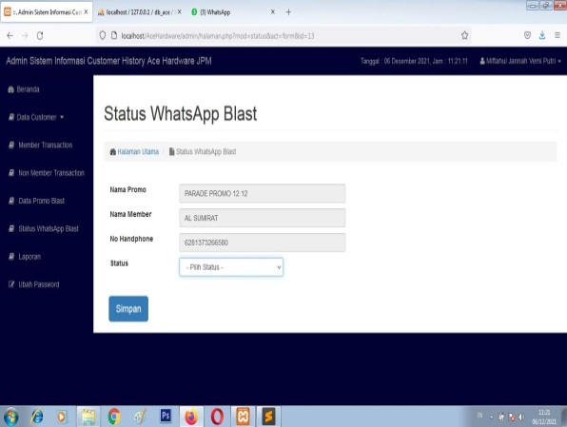

**Gambar 9.** Tampilan Status WhatsApp Blast

1. **Tampilan Laporan Data Member**

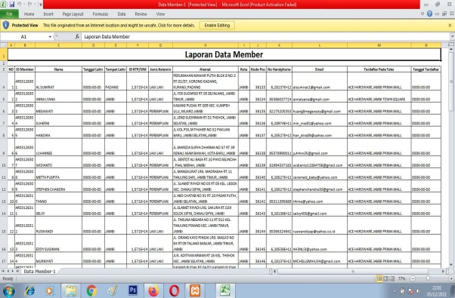Tampilan halaman laporan data member pada gambar 10, adalah meng-export data ke Microsoft Excel yang dibutuhkan oleh manager.

**Gambar 10.** Tampilan Laporan Data Member

1. **Tampilan Laporan Data Non Member**

Tampilan halaman laporan data non member pada gambar 11, adalah meng-export data ke Microsoft Excel yang dibutuhkan oleh manager.

**Gambar 11.** Tampilan Laporan Data Non Member

1. **Tampilan Laporan Data Promo**

Tampilan halaman laporan data promo pada gambar 12, adalah menampilkan promo yang telah di proses dan menjadi acuan untuk melihat impact dari sebuah promo ke transaksi.

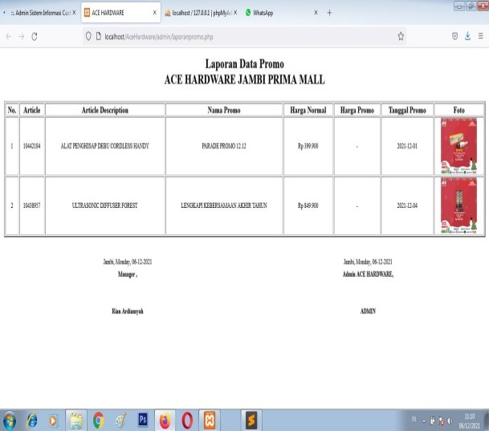**Gambar 12.** Tampilan Laporan Data Promo

1. **Tampilan Halaman Laporan**

Tampilan halaman laporan data member transaction,non member transaction dan status blast pada gambar 13, adalah menampilkan laporan yang ingin dilihat user dengan periode tanggal berapa untuk laporan member transaction maupun non member transaction dan untuk melihat laporan status blast user hanya memilih nama promo yang akan di cetak untuk melihat laporan promonya.

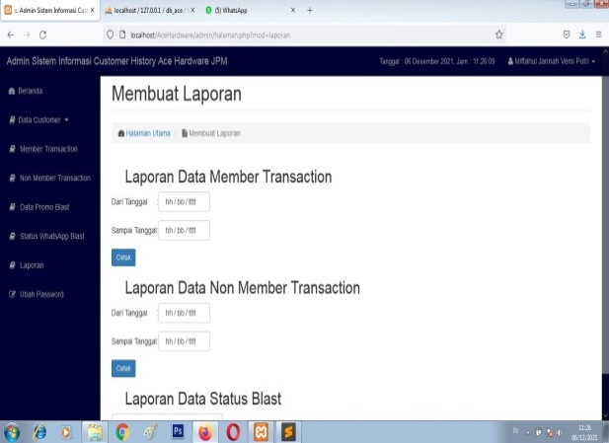

**Gambar 13.** Tampilan Halaman Laporan

**IV. KESIMPULAN DAN SARAN**

* 1. **Kesimpulan**

Berdasarkan hasil dari penelitian yang dilakukan pada Ace Hardware Jambi Prima Mall, maka kesimpulan yang dapat dikemukakan adalah sebagai berikut:

1. Aplikasi Sistem Informasi *Customer History* dapat dibangun dengan baik menggunakan bahasa pemrograman php dan *database* MySQL
2. Aplikasi Sistem Informasi Customer History membantu staff *customer service* untuk mengolah data *customer* member,non member,transaksi *member*,transaksi *non member*,data promo dan status whatsapp blast
3. Aplikasi Sistem Informasi *Customer History* dapat juga membantu *manager* untuk membuat laporan kepada *head office*
4. Aplikasi Sistem Informasi *Customer History* menghasilkan laporan data *member,non member*,transaksi *member*,transaksi *non member*,materi promo berlangsung dan status whatsapp blast
5. Aplikasi Sistem Informasi Customer History membuat pekerjaan *customer service* maupun *department marketing* di lapangan lebih efektif
   1. **Saran**

Berikut ini beberapa saran yang ingin peneliti sampaikan sehubungan dengan aplikasi Sistem Informasi Customer History sebagai berikut:

1. Sistem Informasi Customer Histroy ini butuh dikembangkan lebih lanjut untuk pengelolaan data dengan fitur terbaru
2. Sistem Informasi Customer History ini membutuhkan training lanjutan memaksimalkan penggunaan aplikasi sehingga tujuan dari penggunaan aplikasi tersebut dapat lebih maksimal
3. Sistem Informasi Customer History membutuhkan jaringan yang tidak hanya internal perusahaan saja tetapi bisa di akses oleh *customer service* melalu jaringan pribadi
4. Sistem keamanan aplikasi perlu di tingkatkan lagi karna menyangkut data pribadi *customer*
5. Meningkatkan kinerja sistem pada aplikasi ini dengan perawatan atau maintenance yang baik dan berkelanjutan

**DAFTAR REFERENSI**

Romindo, Ameylia, 2019, Sistem Informasi Pengarsipan Pada Kantor Notaris Efrina Nofiyanti Kayadu, SH., M.Kn Berbasis Web Dengan Metode Waterfall, Politeknik Ganesha, Medan.

Komarudin, Nurul Haq, 2019, Metode Canvasing Dalam Bidang Pemasaran Pada Industri Bisnis Telekomunikasi, Institut Sains dan Teknologi Nasional, Jakarta.

Ikhwana, Paryadi, 2017, Pengembangan Strategi Bisnis Perusahaan Menggunakan Business Model Canvass, Sekolah Tinggi Teknologi Garut, Jayaraga Garut.

Jogiyanto, 2020, Rancang Bangun Aplikasi Monitoring dan Evaluasi Kinerja Penjualan Produk Pada CV Royalty Natural Indonesia, Putri, Universitas Dinamika, Surabaya.

Kadir, 2019, Penerapan Metode Weight Product (WP) Pada Aplikasi Publikasi Curriculum Vitae (CV) Dalam Promosi Alumni, Sari, Politeknik Negeri Sriwijaya, Palembang.

Irawan, Deni, 2019, Aplikasi Akutansi Persediaan Obat Pada Klinik Kantor Badan Pemeriksa Keuangan Perwakilan Lampung, Suhimarita, Susianto, AMIK Dian Cipta Cendikia, Bandar Lampung.

Kristanto, 2018, Perancangan Sistem Informasi dan Aplikasinya, Gava Media, Yogyakarta.

Sutabri, 2018, Perancangan Sistem Informasi Pengolahan Data Praktek Kerja Lapangan (PKL) Pada Devisi Humas PT Pegadaian, Ayu, Permatasari, AMIK Mahaputra, Riau.

Kotler, 2017, Penerapan Collaborative Customer Relationship Management (CRM) Pada CV Komisioner Dharma Bhakti, Rahmatin, Akakom, Yogyakarta.

Laudon, Traver, 2017, Penerapan Collaborative Customer Relationship Management (CRM) Pada CV Komisioner Dharma Bhakti, Rahmatin, Akakom, Yogyakarta.

Schiffman, Kanuk, 2017, Profil Pengguna E-Commerce di Wilayah Kerja Balai Besar Pengkajian dan Pengembangan Komunikasi dan Informatika Medan, Budiman, BPPKI, Medan.

Yourdon, De Marco, 2019, Perancangan Data Flow Diagram untuk Sistem Informasi Sekolah, Soufitri, Institut Teknologi dan Bisnis, Sumatera Utara.

Kristanto, 2019, Perancangan Data Flow Diagram untuk Sistem Informasi Sekolah, Soufitri, Institut Teknologi dan Bisnis, Sumatera Utara.

Pressman, 2019, Perancangan Data Flow Diagram untuk Sistem Informasi Sekolah, Soufitri, Institut Teknologi dan Bisnis, Sumatera Utara.

**Daftar Riwayat Hidup Penulis**

Nama : Sukma Puspitorini

NIDN : 1001048201

TTL : Blora/01 April 1982

Gol/Pangkat : III/B

Jab. Fungsional : Lektor

Email : sukm4pit@gmail.com

Nama : Miftahul Jannah Vemi Putri

NIK/NIDN : -

Jab. Fungsional : -

Email : miftahulj816@gmail.com